稲城市社会貢献活動振興補助金制度について

**制度の概要**

市民活動ポイント制度の成果を踏まえ、稲城市内でボランティア活動の受け皿となる社会貢献を行っている団体の新規事業の立上げ及び事業のステップアップ（事業拡大）に対し、事業費の一部を補助することで、団体の財政基盤を充実させるとともに、ボランティア活動への市民参加を促し、社会貢献活動の振興を図ることを目的としています。

稲城市内に活動拠点及び連絡場所を有し、社会貢献活動を継続的に行っている団体に対し、５万円を上限として補助金を交付する制度です。

**対象となる団体**

補助金の交付対象となる団体は、次に掲げる条件を全て満たす団体です。

１　「特定非営利活動促進法（平成10年法律第７号）第２条第１項」に定める特定非営利活動（※１）を継続的に行っていること。

２　団体の活動内容が稲城市の定める「協働のまちづくりに関する指針（※２）」に沿ったものであること。

３　稲城市内に活動拠点及び連絡場所を有し、稲城市内で活動を行っていること。

４　政治、宗教及び営利を目的としない団体であること。

５　５人以上の団体で、構成員の半数以上が稲城市民であること。

※１：不特定かつ多数のものの利益の増進に寄与することを目的とした非営利活動で、保健、医療、福祉の増進や社会教育、まちづくりの推進、観光、学術、文化、芸術、スポーツの振興、環境の保全、子どもの健全育成、情報化社会の発展、科学技術の振興、経済活動の活性化を図る活動や災害救援活動、地域安全活動などを指します。

※２：稲城市ホームページ上に掲載。市民活動サポートセンターいなぎに閲覧用１部ご用意あります。

**対象となる事業**

補助金の交付対象となる事業は、次に掲げる条件を全て満たす事業です。ただし、同一の事業に対する補助金の交付は連続で２回までとなります。

１　地域課題等を解決するための新規事業又は現在実施している事業で新たな発想に基づき実施される事業であること。

２　実施される事業が市民生活の向上に寄与するものであること。

３　事業の実施に当たり、ボランティアの発掘を推進している事業であること。

４　補助金の交付申請年度内に完了する事業であること。

５　補助金の交付後も継続的な実施が計画されている事業である こと。

６　稲城市からこの補助金以外の補助等を受けていない事業であること

**補助金交付までの流れ**

補助金交付までの流れは概ね以下の通りです。

・４月１日から６月30日・・・申請期間

・７月から８月・・・・・・・審査、交付決定

（審査の際に事業内容等の説明をお願いする場合があります。）

・３月・・・・・・・・・・・実績報告

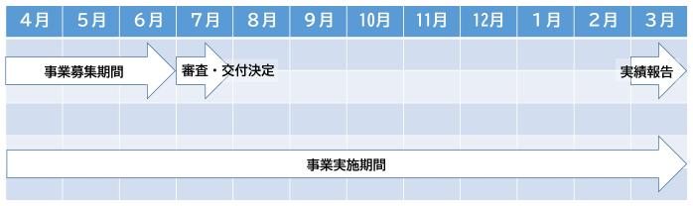

**申請期間**

令和５年４月１日（土曜日）から６月30日（金曜日）まで

**補助金の申請について**

この補助金は市が地域振興プラザの指定管理者である「特定非営利活動法人 市民活動サポートセンターいなぎ」に委託して行う事業です。

申請に対しての審査は、市民団体、学識経験者等から選出された稲城市社会貢献活動振興補助金審査会が行います。申請書の提出先は下記の通りです。

**特定非営利活動法人** **市民活動サポートセンターいなぎ**

　・住所：郵便番号206-0802　稲城市東長沼 2112-1　地域振興プラザ1階

　・電話：042-378-2112

・ファクス：042-378-6971

・申請受付時間：午前10時から午後4時30分

※開館時間：午前9時から午後10時（土曜日・日曜日、祝日含む）

・休館日：毎月第2火曜日

・駐車場：あり（有料）

・ホームページ：

（特定非営利活動法人 市民活動サポートセンターいなぎ）：[i-inagi-support.org](https://i-inagi-support.org/)

**提出書類について**

申請および事業終了後に書類のご提出をお願いいたします。

様式は稲城市及び市民活動サポートセンターいなぎのホームページからダウンロードできます。  
※事業内容等の確認のため、別途書類提出をお願いする場合があります。